






Membangun Lingkungan Kerja yang Inklusif bagi Penyandang Disabilitas di Program SKALA1
September 2024

Lingkungan kerja yang inklusif dimulai dengan pemikiran yang mengutamakan keragaman. Inklusi disabilitas berarti menghargai aksesibilitas dan kesetaraan dalam setiap aspek pekerjaan. Pemikiran ini membuka ruang bagi kebijakan yang secara eksplisit menangani aksesibilitas fisik, rekrutmen yang inklusif, serta dukungan bagi seluruh personel. Implementasi Program SKALA memberikan pembelajaran penting
dalam membangun lingkungan kerja yang inklusif, khususnya dalam praktik korporat, yang mencakup keberhasilan serta aspek-aspek yang masih perlu ditingkatkan. Catatan ini merangkum pembelajaran yang diperoleh, contoh inisiatif, dan peningkatan yang telah dilakukan berdasarkan perspektif personel penyandang disabilitas di SKALA.

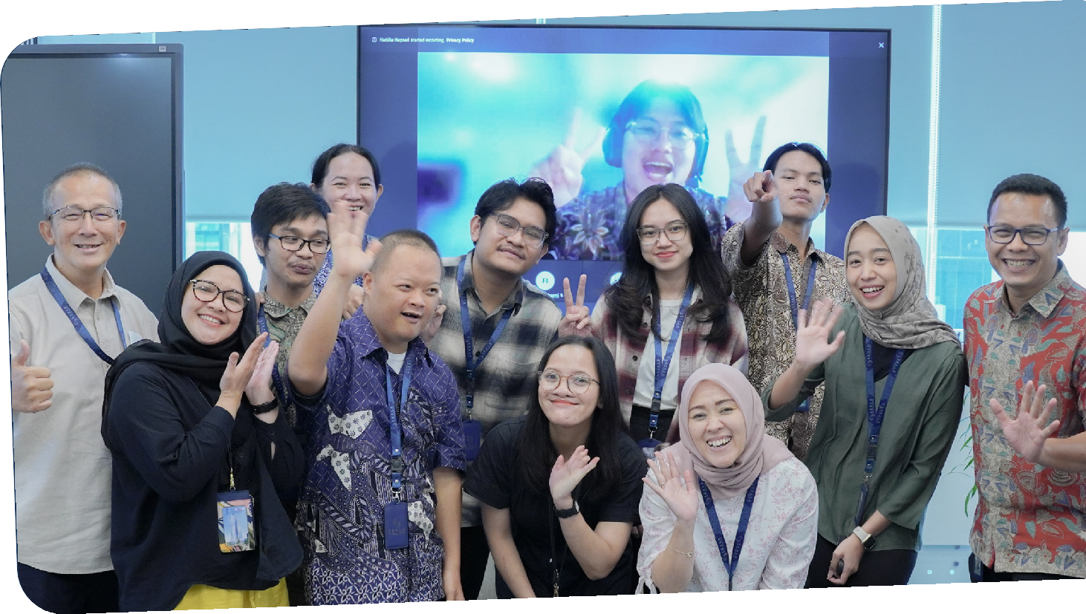

- Catatan ini telah ditinjau oleh tim SKALA, termasuk staf penyandang disabilitas

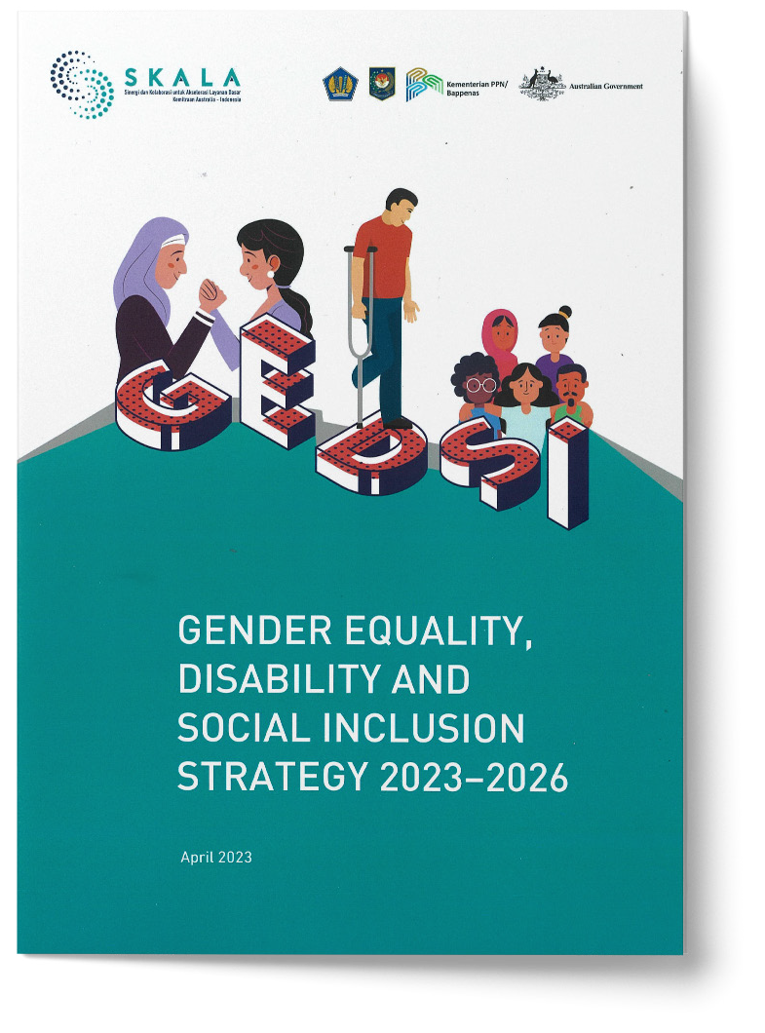
Menerapkan kebijakan rekrutmen inklusif

Menerapkan kebijakan rekrutmen yang inklusif dapat mendorong keragaman personel yang mencakup penyandang disabilitas. Saat ini, 3% personel SKALA (empat staf) adalah penyandang disabilitas, dua perempuan dan dua laki-laki. Sebagai aksi afirmatif menuju inklusi disabilitas, SKALA menerapkan kebijakan rekrutmen yang mensyaratkan minimal 5% personel diisi penyandang disabilitas melalui dua jenis rekrutmen.

Menerapkan rekrutmen terbuka. SKALA membuka lowongan pekerjaan dan mendorong kandidat dengan disabilitas untuk melamar. SKALA berkomitmen untuk menyesuaikan kebutuhan khusus para pelamar disabilitas selama proses seleksi. Misalnya, SKALA menyediakan penerjemah bahasa isyarat bagi pelamar dengan disabilitas pendengaran, tambahan waktu baca untuk pelamar dengan disabilitas belajar spesifik, serta perangkat lunak pembaca layar untuk pelamar dengan disabilitas penglihatan.

Rekrutmen khusus bagi penyandang disabilitas. Tim perekrutan memastikan bahwa kerangka acuan yang digunakan bebas dari bias yang dapat menghambat kandidat penyandang disabilitas. Tim juga meningkatkan kesadaran di antara rekan-rekan kerja dan menyiapkan penyesuaian yang diperlukan untuk mendukung staf baru penyandang disabilitas agar dapat bekerja dengan produktif. Ketersediaan penyesuaian ini disampaikan dalam paket informasi pelamar, termasuk kontak petugas yang siap membantu dengan permintaan lebih lanjut.

SKALA juga aktif menjangkau jaringan dan organisasi yang bekerja dengan penyandang disabilitas untuk mempromosikan kesempatan kerja, memastikan program ini dikenal secara luas, dan menarik beragam pelamar.

Membuka peluang karir bagi generasi muda penyandang disabilitas

Komitmen SKALA terhadap inklusi disabilitas tercermin dalam program magang yang dirancang secara inklusif bagi generasi muda, baik yang memiliki disabilitas maupun yang tidak. Program ini memberikan pengalaman profesional yang berharga dan menjadi jalur menuju peluang kerja di masa depan. SKALA mengalokasikan delapan hingga sepuluh posisi magang setiap tahun, termasuk untuk penyandang disabilitas, melalui seleksi di institusi pendidikan tinggi, forum alumni, serta organisasi disabilitas guna menarik kandidat yang sesuai.

Seperti halnya staf, SKALA menyesuaikan kebutuhan spesifik peserta magang. Ini meliputi penggunaan perangkat lunak khusus untuk meningkatkan keterbacaan layar bagi penyandang disabilitas netra, serta penataan ulang ruang kerja untuk pengguna kursi roda. Selain itu, program ini juga mencakup penyediaan
relawan pendukung dan rencana kerja yang jelas untuk mendukung pengembangan profesional peserta.

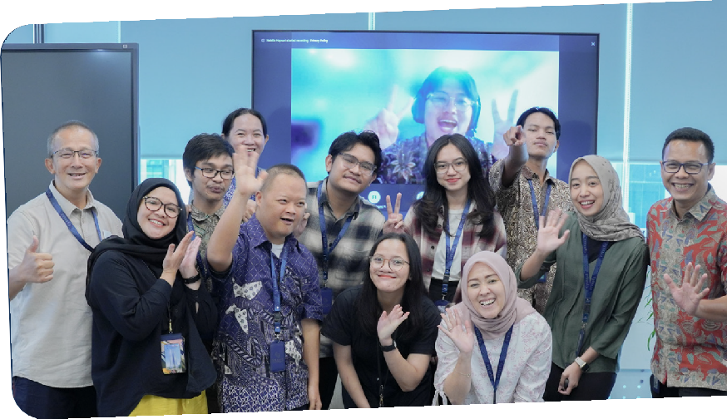
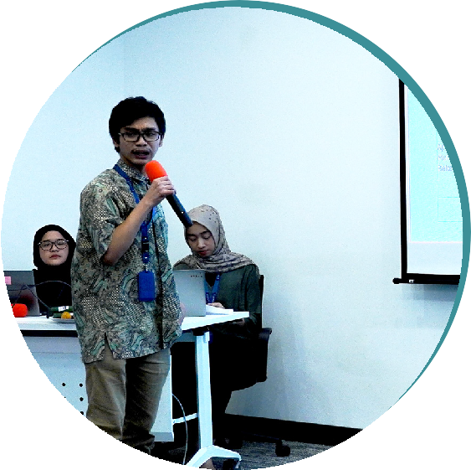
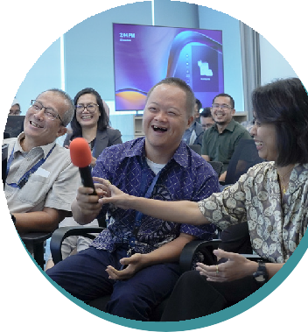
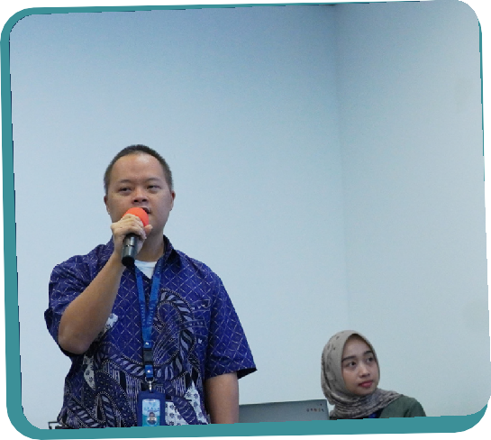
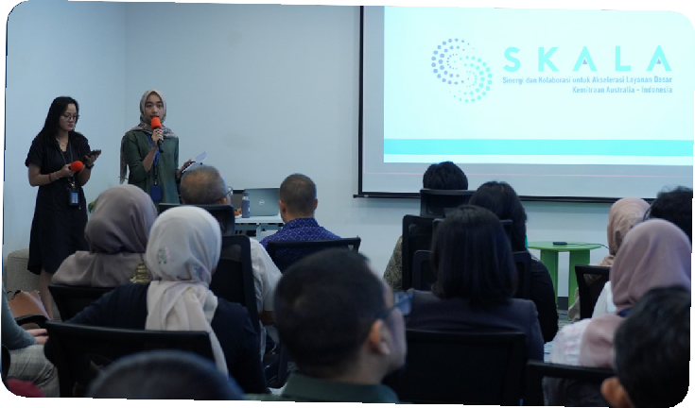
Presentasi peserta magang mengenai pembelajaran di SKALA pada acara Sharing Session Intern 15 Juli 2024
Foto oleh: SKALA 2024

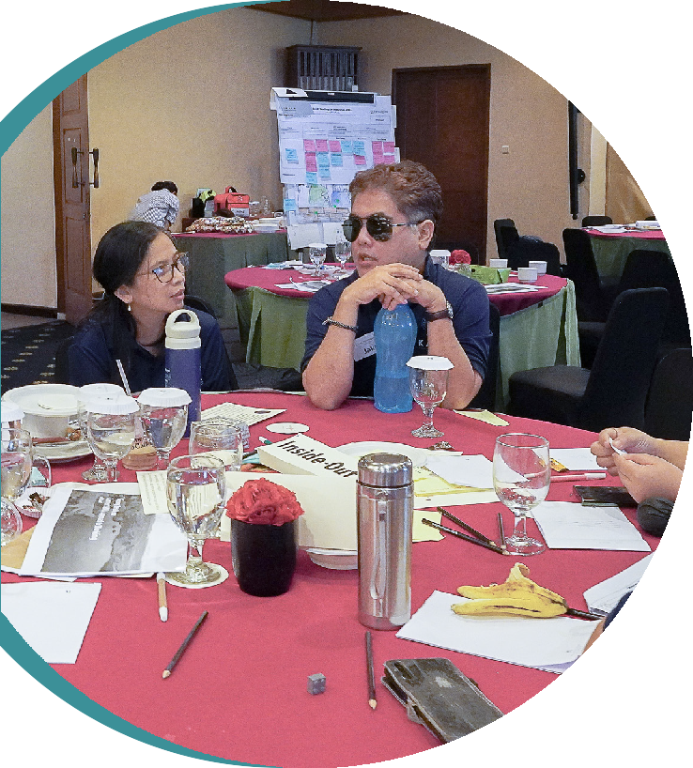
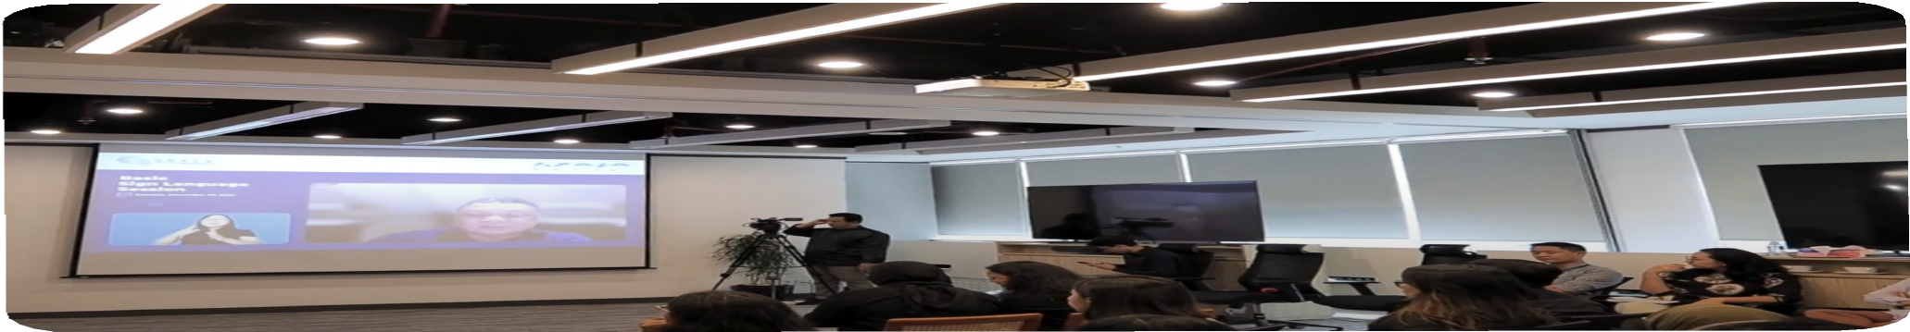
Membangun budaya organisasi yang memastikan setiap personel merasa dihargai dan didukung

Menciptakan tempat kerja yang inklusif memerlukan pemikiran yang mengedepankan penghargaan terhadap keragaman dan transformasi budaya perusahaan melalui peningkatan kesadaran. Untuk itu, SKALA menyediakan pelatihan bagi karyawan mengenai tantangan yang dihadapi oleh rekan-rekan disabilitas serta cara-cara efektif untuk memberikan dukungan kepada mereka. Pelatihan ini mencakup panduan berkomunikasi dengan rekan disabilitas rungu dan membantu penyandang disabilitas daksa. Tujuan dari pelatihan ini adalah untuk meningkatkan kesadaran dan kepercayaan diri karyawan dalam memberikan dukungan dan menghargai rekan kerja.

Rekan-rekan kerja dengan disabilitas intelektual didukung oleh karyawan lain di SKALA yang berperan sebagai ‘pendamping kantor’, membantu mereka dalam melaksanakan tugas, memahami prosedur, memfasilitasi komunikasi, serta memberikan bimbingan agar mereka dapat berpartisipasi secara penuh. Selain itu, kebijakan perjalanan SKALA diadaptasi untuk mendukung karyawan penyandang disabilitas sesuai dengan kebutuhan khusus mereka. Kegiatan sosial SKALA juga mencakup kompetisi bahasa isyarat guna mendorong inklusi, serta memastikan bahwa semua publikasi mematuhi pedoman aksesibilitas agar ramah pembaca layar dan dapat diakses oleh penyandang disabilitas netra.

Suasana diskusi pada kegiatan lokakarya Way of Working dan pelatihan Basic Sign Language
Foto oleh: SKALA 2024

Menerapkan standar aksesibilitas untuk menciptakan infrastruktur yang inklusif

Menciptakan ruang fisik yang aksesibel merupakan langkah penting dalam mendorong inklusi bagi penyandang disabilitas. SKALA mengadopsi standar Akses ke Bangunan dari Pemerintah Negara Bagian Victoria serta Standar Disabilitas Australia 2010 untuk menilai aksesibilitas kantornya.

Kantor SKALA di Jakarta dipilih karena memenuhi standar aksesibilitas, termasuk akses bagi kursi roda dan toilet untuk penyandang disabilitas. Kantor ini dilengkapi dengan pintu geser yang dapat dibuka dengan tombol atau menggunakan kartu, serta lantai yang dilengkapi dengan penanda untuk membantu penyandang disabilitas netra. Terdapat juga ruang serbaguna yang mendukung inklusivitas, termasuk fasilitas untuk menyusui dan area istirahat bagi penyandang disabilitas. Fasilitas ini bertujuan untuk mencegah luka tekan2 pada pengguna kursi roda serta mengurangi ketegangan bagi penyandang disabilitas mental, yang pada akhirnya bermanfaat bagi semua orang.

Di kantor provinsi, tanjakan ditambahkan dan pintu diperlebar untuk mengakomodasi pengguna kursi roda. Sementara itu, di kantor yang terletak di gedung pemerintah, tim berkolaborasi dengan manajemen gedung untuk secara bertahap meningkatkan aksesibilitas bagi penyandang disabilitas.

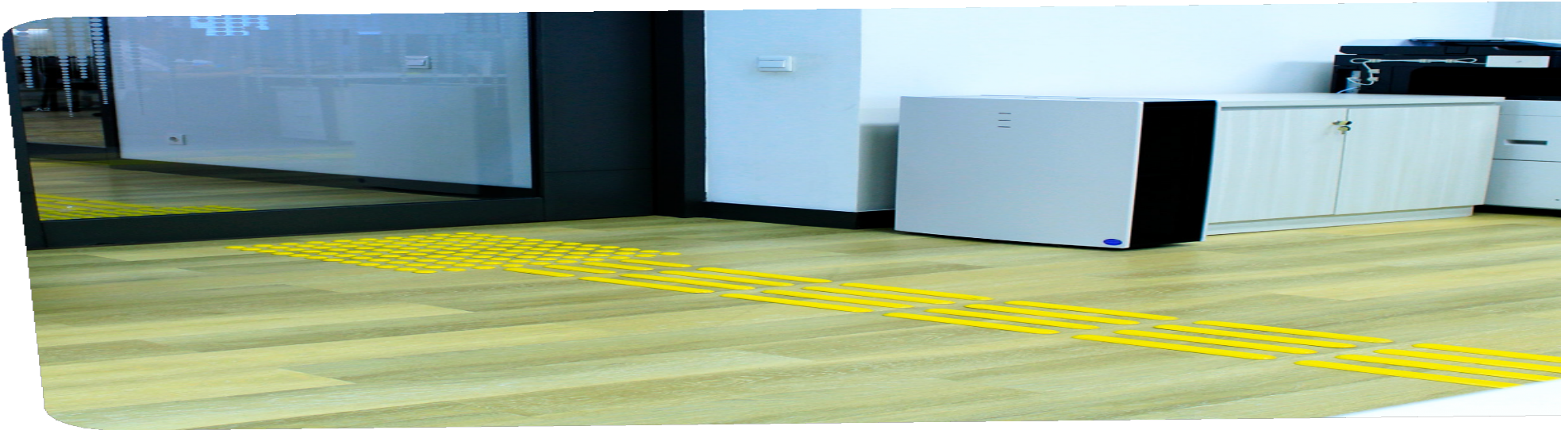


- Cedera pada kulit dan jaringan dibawahnya akibat tekanan yang berkepanjangan
Lantai taktil untuk penyandang disabilitas netra di kantor SKALA Jakarta dan jalan ramp untuk pengguna kursi roda di kantor SKALA Gorontalo

Foto oleh: SKALA 2024

Menyelenggarakan kegiatan yang mudah diakses dan diikuti di tempat yang inklusif

Memastikan kegiatan dan lokasi yang aksesibel bagi penyandang disabilitas merupakan aspek penting dalam strategi inklusi SKALA, baik untuk aktivitas internal maupun eksternal. SKALA menyediakan penerjemah bahasa isyarat bagi peserta dengan disabilitas pendengaran dan menanggung biaya perjalanan bagi pendamping peserta disabilitas. Jika peserta mengalami kesulitan dalam mengakses transportasi umum, SKALA dapat menyediakan mobil pribadi. Pembayaran tunjangan biasanya dilakukan melalui transfer bank; namun, SKALA juga menawarkan opsi pembayaran tunai bagi peserta disabilitas yang tidak memiliki rekening bank berdasarkan pertimbangan tertentu.


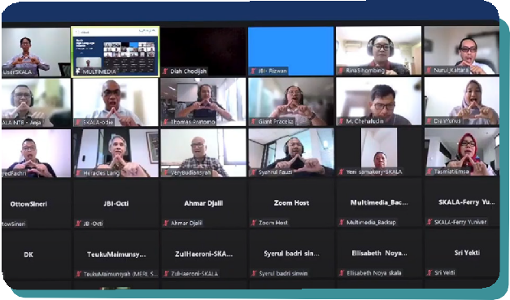
Lokasi terpencil sering kali tidak ramah disabilitas, sehingga SKALA memprioritaskan tempat yang dapat diakses dengan kursi roda, memiliki lift, dan menyediakan area parkir yang memadai. Akomodasi bagi staf dan peserta acara juga harus mempertimbangkan aksesibilitas. Staf SKALA dilatih untuk peka terhadap kebutuhan khusus peserta disabilitas dan siap memberikan dukungan sesuai kebutuhan. Contoh dukungan proaktif terlihat pada acara pelatihan baru-baru ini, ketika seorang staf segera mengatur meja yang lebih rendah untuk peserta berkursi roda agar dapat bergabung bersama
kelompoknya dengan nyaman. Dukungan semacam ini sangat penting untuk menciptakan lingkungan inklusif di mana setiap orang merasa diterima.

Suasana kegiatan pelatihan Basic Sign Languange
yang dilakukan secara daring dan luring

Foto oleh: SKALA 2024

Ke Arah yang Lebih Baik

Meskipun SKALA telah membuat kemajuan penting dalam inklusi disabilitas, namun masih banyak yang perlu ditingkatkan. Berikut langkah-langkah yang direncanakan SKALA untuk memperkuat inklusi disabilitas di kantor SKALA.

- Memberikan pelatihan tambahan bagi tim perekrutan untuk mengembangkan Kerangka Acuan yang inklusif dan memahami penyesuaian yang diperlukan bagi berbagai jenis disabilitas.

- Bekerja sama dengan DT Institute untuk memperluas peluang bagi semua personel, termasuk penyandang disabilitas.

- Menjadikan program pelatihan inklusi disabilitas sebagai kegiatan rutin dan sistematis, dengan fokus pada tantangan spesifik dan kebutuhan personel dari berbagai jenis disabilitas.

- Menetapkan peran ‘pendamping kantor’ bagi rekan kerja penyandang disabilitas, termasuk memberikan dukungan, pelatihan, dan penghargaan bagi pendamping.

- Meningkatkan ruang kantor dan tempat acara agar sesuai atau bahkan melampaui standar aksesibilitas. Audit aksesibilitas akan dilakukan sebelum dan setelah perbaikan untuk memastikan adaptasi infrastruktur di kantor SKALA memenuhi kebutuhan personel dan dapat mengidentifikasi kekurangan yang ada.
- Bekerja sama dengan pemerintah daerah dan manajemen gedung untuk meningkatkan aksesibilitas kantor provinsi serta menyediakan ruang serbaguna jika memungkinkan.

- Memeriksa kembali desain blok pemandu taktil agar lebih mudah dirasakan oleh pengguna tongkat atau alat bantu berjalan, dengan memastikan garis lurus yang kontinu dan tidak terputus, serta tidak menghalangi pengguna kursi roda (menggunakan blok pemandu taktil berbahan karet atau karpet bertekstur daripada batu atau logam).

- Mengganti pegangan pintu yang tajam atau sulit digunakan dengan desain ergonomis yang ramah disabilitas, termasuk yang tidak memerlukan penggunaan jari dan mudah didorong atau ditarik.

- Mengumpulkan masukan secara rutin dari personel penyandang disabilitas untuk lebih memahami kebutuhan mereka dan meningkatkan aksesibilitas lingkungan kerja.

Dengan langkah-langkah ini, SKALA berharap dapat menciptakan lingkungan kerja yang lebih inklusif dan mendukung bagi semua karyawan.



